INSTITUTO FEDERAL DE MINAS GERAIS
CAMPUS SÃO JOÃO EVANGELISTA
SISTEMAS DE INFORMAÇÃO

VALDIR DE SOUZA CARVALHO NETO

Redes de Computadores I - SI 241
Trabalho Componentes de Redes no Packet Tracer

São João Evangelista
2025
SUMÁRIO

1. CENÁRIO 1 – Residência Simples 4
2. CENÁRIO 2 – Residência em dois andares 5
3. CENÁRIO 3 – Pequeno Escritório 6
4. CENÁRIO 4 – Expansão física (segunda sala) 7
5. CENÁRIO 5 – Mobilidade corporativa 8

LISTA DE FIGURAS

Figura 1. Captura de tela Cenário 01 4
Figura 2. Captura de tela Cenário 02 5
Figura 3. Captura de tela Cenário 03 7
Figura 4. Captura de tela Cenário 04 8
Figura 5. Captura de tela Cenário 05 9

CENÁRIO 1 – Residência Simples
A residência possui 1 computador de mesa, 1 notebook e 2 celulares. O provedor fornece um equipamento padrão com função de roteador.
Modelos possíveis no Packet Tracer:
- Wireless Router – WRT300N
- Wireless Router – Linksys
- Cisco 1941 + Access Point separado

1. Qual arquitetura você escolheu?
R: Cliente/servidor e Estrela Híbrida. Rede doméstica simples, utilizando um roteador com função de switch, access point integrado e servidor DHCP.

2. Qual modelo utilizou no Packet Tracer?
R: Wireless Router – WRT300N.

3. Por que ele é o mais adequado neste cenário?
R: Pois consegue atender a todos os requisitos que a rede precisa com um menor custo de compra.

4. Por que os outros modelos foram descartados?
R: Os modelos “Wireless Router – Linksys” e “Cisco 1941 + Access Point separado” necessitam de mais aparelhos e são mais custosos, o que se prova desnecessário diante do modelo escolhido.

Figura 1. Captura de tela Cenário 01
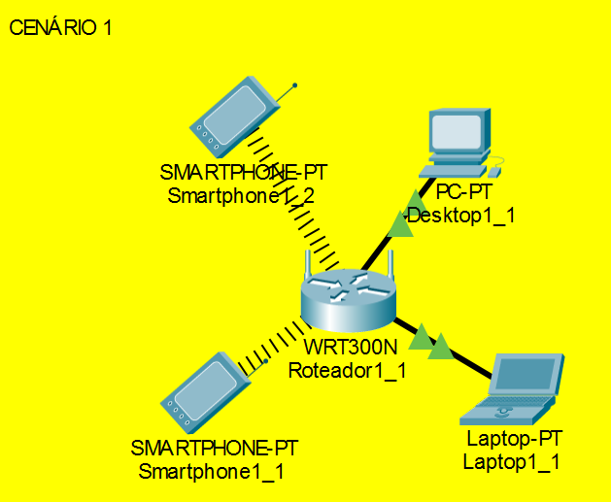
Fonte: Captura de tela retirada pelo autor em 01 de novembro de 2025.

CENÁRIO 2 – Residência em dois andares
O Wi-Fi não cobre o segundo andar.
Modelos possíveis:
- Repetidor / Range Extender
- Segundo roteador configurado como AP
- AP doméstico
- AP corporativo Cisco

1. Qual arquitetura você escolheu?
R: Cliente/servidor e Estrela Híbrida. Rede doméstica simples, utilizando um roteador com função de switch, access point integrado e servidor DHCP, juntamente com um repetidor para ampliar o sinal sem fio para o segundo andar.

2. Qual modelo utilizou no Packet Tracer?
R: Repetidor / Range Extender.

3. Por que ele é o mais adequado neste cenário?
R: Pois é o que oferece a solução do problema com a maior facilidade.

4. Por que os outros modelos foram descartados?
R: O modelo “Segundo roteador configurado como AP” deixaria a rede mais dificultosa de trabalhar, pois exigiria uma configuração complexa. O modelo “AP doméstico” não me pareceu combinar muito bem com um roteador sem fio. O modelo “AP corporativo Cisco” é mais custoso e totalmente desnecessário pois é um ambiente residencial.

Figura 2. Captura de tela Cenário 02
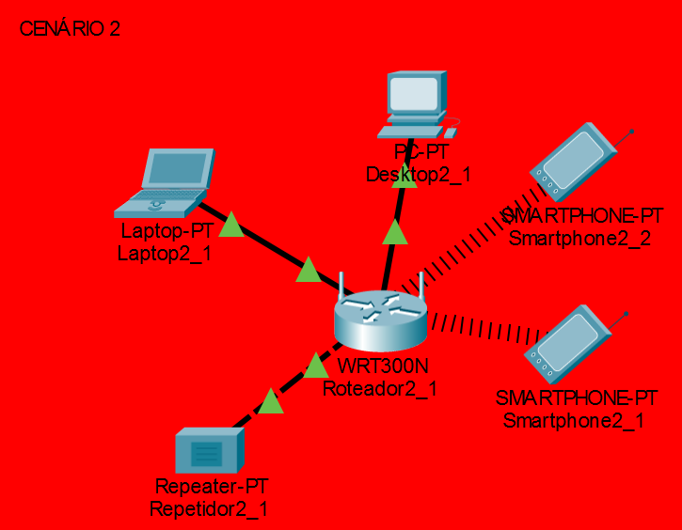
Fonte: Captura de tela retirada pelo autor em 01 de novembro de 2025.

CENÁRIO 3 – Pequeno Escritório
A empresa possui 8 computadores e 1 impressora de rede. O provedor entrega um ONU (Optical Network Unit) – conversor óptico.
Modelos possíveis:
- Wireless Router - SOHO (doméstico)
- Cisco Router 1941
- Cisco Router 2911
- Switch 2960
- Hub

1. Qual arquitetura você escolheu?
R: Cliente/servidor e Estrela Híbrida. Rede corporativa simples, utiliza um roteador como servidor DHCP, um switch para possibilitar a conexão de oito computadores e uma impressora.

2. Qual modelo utilizou no Packet Tracer?
R: Cisco Router 2911 + Switch 2960.

3. Por que ele é o mais adequado neste cenário?
R: Pois oferece uma possibilidade de ampliação da rede maior e não produz lentidão na rede.

4. Por que os outros modelos foram descartados?
R: O “Wireless Router - SOHO (doméstico)” não é suficiente para um ambiente empresarial. Já o modelo “Cisco Router 1941” tem um número menor de portas para expansão da rede e menor desempenho. E o modelo “Hub” faz a rede ter uma alta taxa de colisões, aumentando assim, sua lentidão.

Figura 3. Captura de tela Cenário 03
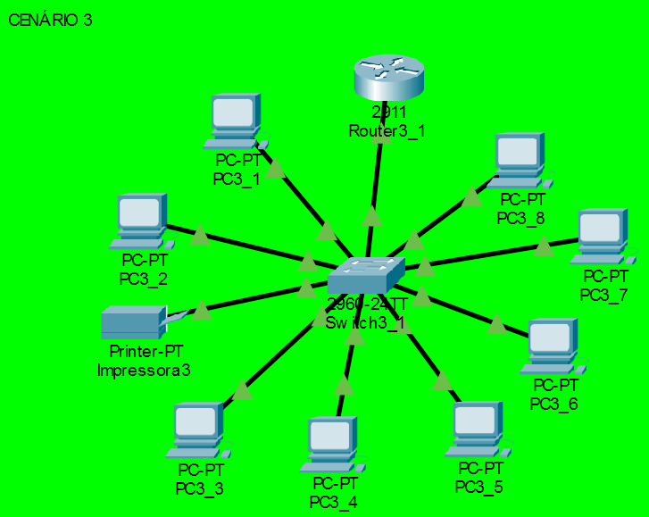
Fonte: Captura de tela retirada pelo autor em 01 de novembro de 2025.

CENÁRIO 4 – Expansão física (segunda sala)
A empresa abriu outra sala com mais 6 computadores, em área física separada.
Modelos possíveis:
- Switch 2960
- Switch 3560
- Segundo roteador (1941 / 2911)
- AP corporativo

1. Qual arquitetura você escolheu?
R: Cliente/servidor e Árvore. Rede corporativa simples, utiliza um roteador como servidor DHCP, um switch para possibilitar a conexão de oito computadores e uma impressora, e mais um switch conectado ao principal para estender o alcance da rede cabeada para a segunda sala.

2. Qual modelo utilizou no Packet Tracer?
R: Switch 2960.

3. Por que ele é o mais adequado neste cenário?
R: Pois era necessário estender a rede de modo físico.

4. Por que os outros modelos foram descartados?
R: O modelo “Switch 3560” não achei necessário por ser a mesma coisa do “Switch 2960”. O modelo “Segundo roteador (1941 / 2911)” deixaria a rede mais complexa, podendo dar conflito de servidores DHCP. O modelo “AP corporativo” jamais resolveria esse cenário, pois os computadores necessitavam de conexão cabeada.

Figura 4. Captura de tela Cenário 04
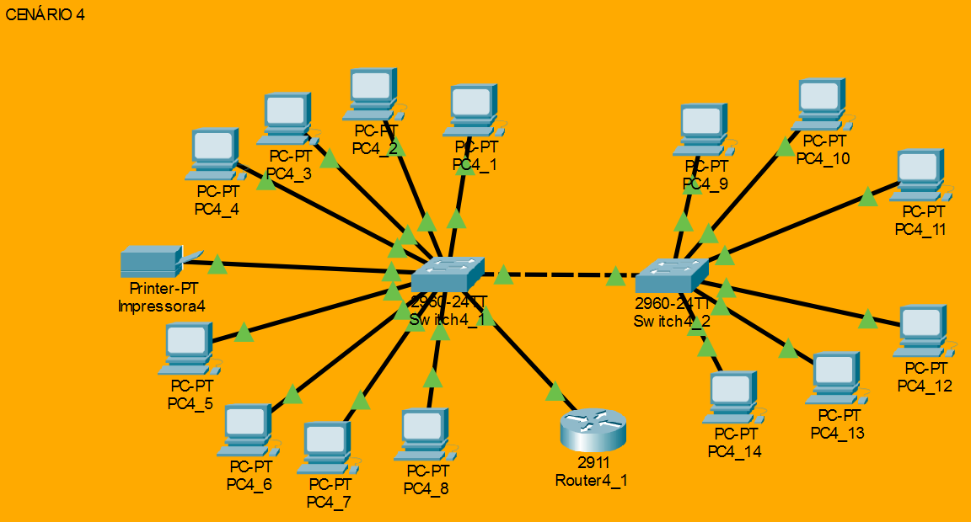
Fonte: Captura de tela retirada pelo autor em 01 de novembro de 2025.

CENÁRIO 5 – Mobilidade corporativa
Agora há tablets, smartphones empresariais e reuniões online via Wi-Fi.
Modelos possíveis:
- AP doméstico
- AP corporativo Cisco Autonomous AP
- Controladora WLC (Wireless LAN Controller) - Uma controladora é um equipamento que gerencia vários Access Points simultaneamente.
- Roteador doméstico atuando como AP
1. Qual arquitetura você escolheu?
R: Cliente/servidor e Árvore Híbrida. Rede corporativa mediana, utiliza um roteador como servidor DHCP, um switch para expandir as portas para a conexão de oito computadores, uma impressora, e mais um switch conectado ao primeiro para estender o alcance para a segunda sala e não dividir a rede, e também, faz-se uso de uma controladora WLC e dois access points, estes distribuídos nas duas salas construindo uma rede unificada para melhor integração.

2. Qual modelo utilizou no Packet Tracer?
R: Controladora WLC (Wireless LAN Controller) - Uma controladora é um equipamento
que gerencia vários Access Points simultaneamente.

3. Por que ele é o mais adequado neste cenário?
R: Pois permite que o usuário mova-se entre as salas sem perder a conexão e deixa a rede mais integrada. Assim como, deixa a rede mais segura e fácil de controlar.

4. Por que os outros modelos foram descartados?
R: O modelo “AP doméstico” não é suficiente para um ambiente corporativo. O modelo “AP corporativo Cisco Autonomous AP” não permitiria controle unificado da rede sem fio. O modelo “Roteador doméstico atuando como AP” complicaria mais a configuração da rede desnecessariamente.

Figura 5. Captura de tela Cenário 05
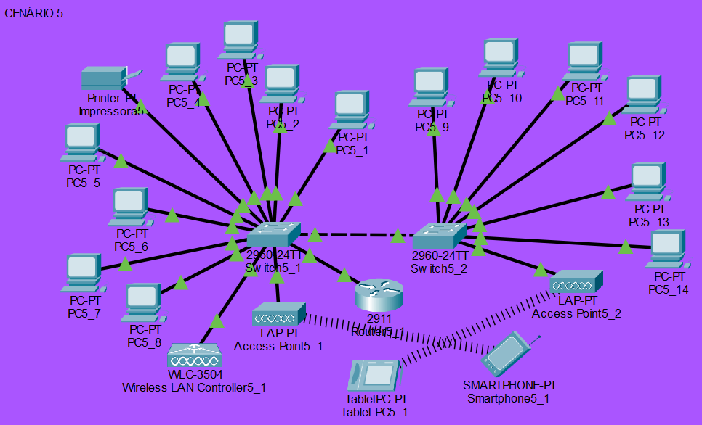
Fonte: Compilada pelo autor.

